fischerwerke Ankerstange RG M

fischerwerke

Eigenschaften

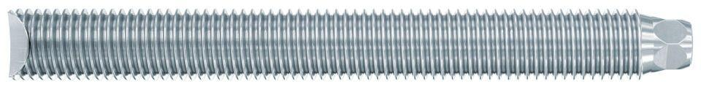

Art der Anker

Ankerstange

Oberfläche

feuerverzinkt, galvanisch verzinkt

Werkstoff

Edelstahl, Stahl

Länge (mm)

110,00 - 600,00

Gewindeart

metrisch

Gewindemaß

M10, M12, M14, M16, M20, M22, M24, M27, M30, M8